Совет депутатов муниципального образования Тельмановское сельское поселение

Тосненского района Ленинградской области

РЕШЕНИЕ № 121

Принято советом депутатов «10» сентября 2014 года
Подписано главой муниципального образования «10» сентября 2014 года

Об утверждении Положения «О Почетном Знаке «За заслуги перед МО Тельмановское сельское поселение Тосненского района Ленинградской области»

В соответствии со статей 4.5. Положения о гербе муниципального образования Тельмановское сельское поселение Тосненского района Ленинградской области, принятого решением Совета депутатов муниципального образования Тельмановское сельское поселение Тосненского района Ленинградской области 10 сентября 2014 года N 117 в целях признания выдающихся заслуг перед муниципальным образованием Тельмановское сельское поселение Тосненского района Ленинградской области, рассмотрев и обсудив проект Положения о Почетном Знаке «За заслуги перед МО Тельмановское сельское поселение Тосненского района Ленинградской области»
совет депутатов муниципального образования Тельмановское сельское поселение Тосненского района Ленинградской области

РЕШИЛ:

1. Утвердить Положение «О Почетном Знаке «За заслуги перед МО Тельмановское сельское поселение Тосненского района Ленинградской области».
2. Принять предложение авторского коллектива в составе: Башкирова Константина Сергеевича, Карпуниной Виктории Валерьевны, Штейнбах Светланы Юрьевны, разработавшего эскиз Почетного Знака «За заслуги перед МО Тельмановское сельское поселение Тосненского района Ленинградской области» и утвердить эскиз почетного знака «За заслуги перед МО Тельмановское сельское поселение Тосненского района Ленинградской области».
3. Почетный Знак «За заслуги перед МО Тельмановское сельское поселение Тосненского района Ленинградской области» подлежит обязательной регистрации в Государственном геральдическом регистре РФ.
4. Обратится в Государственный геральдический совет при президенте РФ с целью внесения Почетного Знака «За заслуги перед МО Тельмановское сельское поселение Тосненского района Ленинградской области» в Государственный геральдический регистр РФ.
5. Опубликовать настоящее решение и приложение к нему в печатном средстве массовой информации - в газете «Тосненский вестник».
6. Разместить настоящее решение и приложение к нему на сайте муниципального образования Тельмановское сельское поселение Тосненского района Ленинградской области в информационно-телекоммуникационной сети «Интернет», расположенном по адресу: www.telmanacity.ru.
7. Настоящее решение вступает в силу с момента его официального опубликования.
8. Контроль за исполнением настоящего решения возложить на Главу муниципального образования Тельмановское сельское поселение Тосненского района Ленинградской области.

Глава муниципального образования Ю.Н. Кваша

Приложение 1
к решению Совета депутатов
муниципального образования
Тельмановское сельское поселение
Тосненского района Ленинградской области
от 10.09.2014 № 121

Глава муниципального образования
___________________ Ю.Н. Кваша

ПОЛОЖЕНИЕ О ПОЧЕТНОМ ЗНАКЕ
«ЗА ЗАСЛУГИ ПЕРЕД МО ТЕЛЬМАНОВСКОЕ СЕЛЬСКОЕ ПОСЕЛЕНИЕ ТОСНЕНСКОГО РАЙОНА ЛЕНИНГРАДСКОЙ ОБЛАСТИ»

Настоящее Положение о Почетом Знаке «За заслуги перед МО Тельмановское сельское поселение Тосненского района Ленинградской области» (далее - Положение) устанавливает статус и права лиц, награжденных почетным знаком «За заслуги перед МО Тельмановское сельское поселение Тосненского района Ленинградской области».

Статья 1. Общие положения

1.1. В целях признания выдающихся заслуг жителей муниципального образования Тельмановское сельское поселение Тосненского района Ленинградской области (далее - муниципальное образование), поощрения личной деятельности, направленной на развитие муниципального образования, обеспечение его благополучия и процветания утверждается Почетный Знак «За заслуги перед МО Тельмановское сельское поселение Тосненского района Ленинградской области», являющееся наградой муниципального образования.
1.2. Почетный Знак «За заслуги перед МО Тельмановское сельское поселение Тосненского района Ленинградской области» присуждается решением Совета депутатов муниципального образования.
Почетный Знак «За заслуги перед МО Тельмановское сельское поселение Тосненского района Ленинградской области» может быть присвоен гражданам Российской Федерации, иностранным гражданам, лицам без гражданства.
Почетный Знак «За заслуги перед МО Тельмановское сельское поселение Тосненского района Ленинградской области» является персональным и пожизненным.
1.3. Почетный Знак «За заслуги перед МО Тельмановское сельское поселение Тосненского района Ленинградской области» не может быть присвоен лицу, замещающему государственную должность субъекта РФ, высшим должностным лицам представительных и исполнительных органов государственной власти и местного самоуправления. Лицам, замещавшим указанные должности, Почетный Знак «За заслуги перед МО Тельмановское сельское поселение Тосненского района Ленинградской области» может быть присужден не ранее, чем по истечении трех лет после завершения срока полномочий или работы в данной должности.
1.4. Почетный Знак «За заслуги перед МО Тельмановское сельское поселение Тосненского района Ленинградской области» не может быть присвоен лицу, имеющему неснятую или непогашенную судимость.
1.5. Лицу, удостоенному Почетного Знака «За заслуги перед МО Тельмановское сельское поселение Тосненского района Ленинградской области», вручается Почетный Знак «За заслуги перед МО Тельмановское сельское поселение Тосненского района Ленинградской области», графическое изображение которого отражено в приложение № 1 к настоящему Положению, и удостоверение к Почетному Знаку «За заслуги перед МО Тельмановское сельское поселение Тосненского района Ленинградской области», изображение которого отражено в приложении № 2 к Положению.

Статья 2. Основания и порядок присуждения Почетного Знака «За заслуги перед МО Тельмановское сельское поселение Тосненского района Ленинградской области»

2.1. Основаниями для присуждения лицу Почетного Знака «За заслуги перед МО Тельмановское сельское поселение Тосненского района Ленинградской области» являются:
2.1.1. многолетняя (не менее трех лет) эффективная благотворительная, меценатская деятельность на территории муниципального образования;
2.1.2. совершение мужественных, благородных, высоконравственных поступков на благо муниципального образования, служащих примером для жителей муниципального образования;
2.1.3. заслуги в области государственной, муниципальной, политической, научной, образовательной, культурной, хозяйственной, общественной или иной деятельности, получившие широкое признание у жителей муниципального образования.
2.2. Предложения о награждении Почетным Знаком «За заслуги перед МО Тельмановское сельское поселение Тосненского района Ленинградской области» могут вносить организации, общественные объединения и отдельные граждане в виде письменных обращений (писем).
2.3. Предложения о присуждении Почетного Знака «За заслуги перед МО Тельмановское сельское поселение Тосненского района Ленинградской области» вносятся в Совет депутатов муниципального образования в индивидуальном порядке и рассматриваются по каждой кандидатуре в отдельности.
2.4. Предложения о присвоении Почетного Знака «За заслуги перед МО Тельмановское сельское поселение Тосненского района Ленинградской области», поступившие от лиц, выдвинувших свои кандидатуры, не рассматриваются.
2.5. Организацию работы по присвоению Почетного Знака «За заслуги перед МО Тельмановское сельское поселение Тосненского района Ленинградской области» осуществляет Комиссия по рассмотрению материалов и предложений о награждении почетным знаком «За заслуги перед МО Тельмановское сельское поселение Тосненского района Ленинградской области», состоящая из представителей органов местного самоуправления муниципального образования и представителей общественности (далее - Комиссия).
2.6. Решение о награждении почетным знаком «За заслуги перед МО Тельмановское сельское поселение Тосненского района Ленинградской области» принимается на заседании Совета депутатов муниципального образования открытым голосованием большинством голосов от установленного числа депутатов Совета депутатов муниципального образования.
2.7. Рассмотрение вопроса и принятие решения о присвоении знака «За заслуги перед МО Тельмановское сельское поселение Тосненского района Ленинградской области» могут осуществляться в отсутствие представляемого к званию лица.
2.8. Почетный Знак «За заслуги перед МО Тельмановское сельское поселение Тосненского района Ленинградской области» и удостоверение к Знаку вручаются лицу, удостоенному Почетного Знака «За заслуги перед МО Тельмановское сельское поселение Тосненского района Ленинградской области» Главой муниципального образования в торжественной обстановке в присутствии депутатов Совета депутатов муниципального образования и представителей администрации муниципального образования, общественности, представителей организации. выдвинувшей кандидатуру, средств массовой информации.
2.9. По решению Совета депутатов муниципального образования лицу, удостоенному Почетного Знака «За заслуги перед МО Тельмановское сельское поселение Тосненского района Ленинградской области», при вручении Знака «За заслуги перед МО Тельмановское сельское поселение Тосненского района Ленинградской области» может быть вручен ценный подарок.

Статья 3. Порядок работы Комиссии по рассмотрению ходатайств о награждении Почетным Знаком «За заслуги перед МО Тельмановское сельское поселение Тосненского района Ленинградской области»

3.1. Комиссия создается постановлением Главы муниципального образования из представителей органов местного самоуправления и представителей общественности в количестве не менее пяти человек.
3.2. Количественный и персональный состав комиссии определяется постановлением Главы муниципального образования.
3.3. Комиссия рассматривает все поступившие в Совет депутатов муниципального образования предложения о награждении Почетным Знаком «За заслуги перед МО Тельмановское сельское поселение Тосненского района Ленинградской области», изучает поступившие в связи с этим документы и материалы, запрашивает необходимые документы и дополнительные сведения о внесенных кандидатурах.
3.4. Комиссия готовит заключение по каждой из внесенных кандидатур на награждение Почетным Знаком «За заслуги перед МО Тельмановское сельское поселение Тосненского района Ленинградской области» и направляет вместе со всеми материалами в Совет депутатов муниципального образования.

Статья 4. Права лиц, награжденных Почетным Знаком «За заслуги перед МО Тельмановское сельское поселение Тосненского района
Ленинградской области»

4.1. Лицам, награжденным Почетным Знаком «За заслуги перед МО Тельмановское сельское поселение Тосненского района Ленинградской области» оказываются знаки внимания и уважения, соответствующие его высокому званию, социальному статусу.
Лица награжденные Почетным Знаком «За заслуги перед МО Тельмановское сельское поселение Тосненского района Ленинградской области» персонально приглашаются на все мероприятия, посвященные государственным праздникам, памятным датам и другим важным событиям, отмечаемым в муниципальном образовании.
4.2. Лица, награжденные Почетным Знаком «За заслуги перед МО Тельмановское сельское поселение Тосненского района Ленинградской области» имеют право:
- на внеочередной прием должностными лицами местного самоуправления муниципального образования;
- внесение от своего имени вопросов на рассмотрение органами местного самоуправления муниципального образования.
4.3. Дополнительные права и льготы для лиц, награжденных Почетным Знаком «За заслуги перед МО Тельмановское сельское поселение Тосненского района Ленинградской области», устанавливаются решением Совета депутатов муниципального образования в пределах средств, предусмотренных в бюджете муниципального образования на очередной финансовый год на эти цели.

Приложение 1
к Положению «О ПОЧЕТНОМ ЗНАКЕ
«ЗА ЗАСЛУГИ ПЕРЕД МО ТЕЛЬМАНОВСКОЕ СЕЛЬСКОЕ ПОСЕЛЕНИЕ
ТОСНЕНСКОГО РАЙОНА ЛЕНИНГРАДСКОЙ ОБЛАСТИ»,
утвержденному решению Совета депутатов
муниципального образования
Тельмановское сельское поселение
Тосненского района Ленинградской области
от 10.09.2014 № 121

Глава муниципального образования
___________________ Ю.Н. Кваша

Графическое изображение
Почетного Знака «За заслуги перед МО Тельмановское сельское поселение Тосненского района Ленинградской области»

Лицевая сторона: Оборотная сторона:

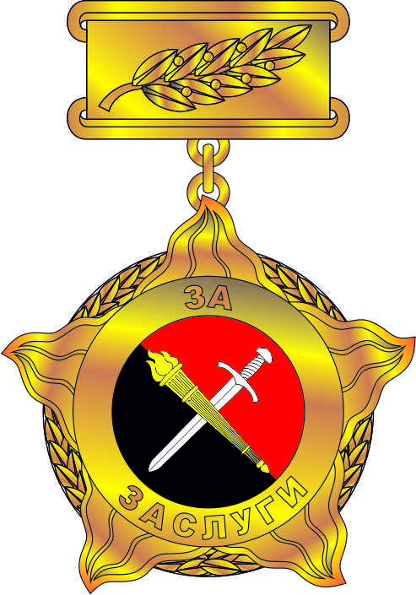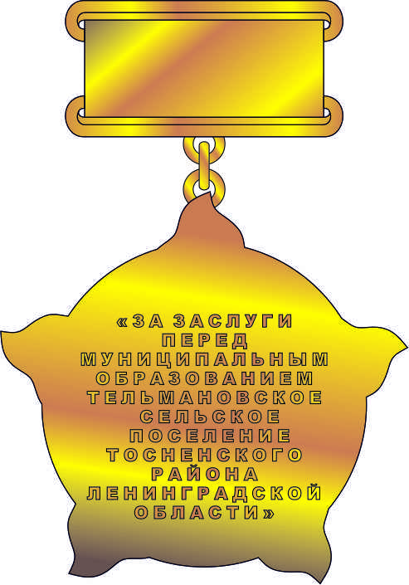

Приложение 2
к Положению «О ПОЧЕТНОМ ЗНАКЕ
«ЗА ЗАСЛУГИ ПЕРЕД МО ТЕЛЬМАНОВСКОЕ СЕЛЬСКОЕ ПОСЕЛЕНИЕ
ТОСНЕНСКОГО РАЙОНА ЛЕНИНГРАДСКОЙ ОБЛАСТИ»,
утвержденному решению Совета депутатов
муниципального образования
Тельмановское сельское поселение
Тосненского района Ленинградской области
от 10.09.2014 № 121

Глава муниципального образования
___________________ Ю.Н. Кваша

Графическое изображение удостоверения к Почетному Знаку
«За заслуги перед МО Тельмановское сельское поселение Тосненского района Ленинградской области»

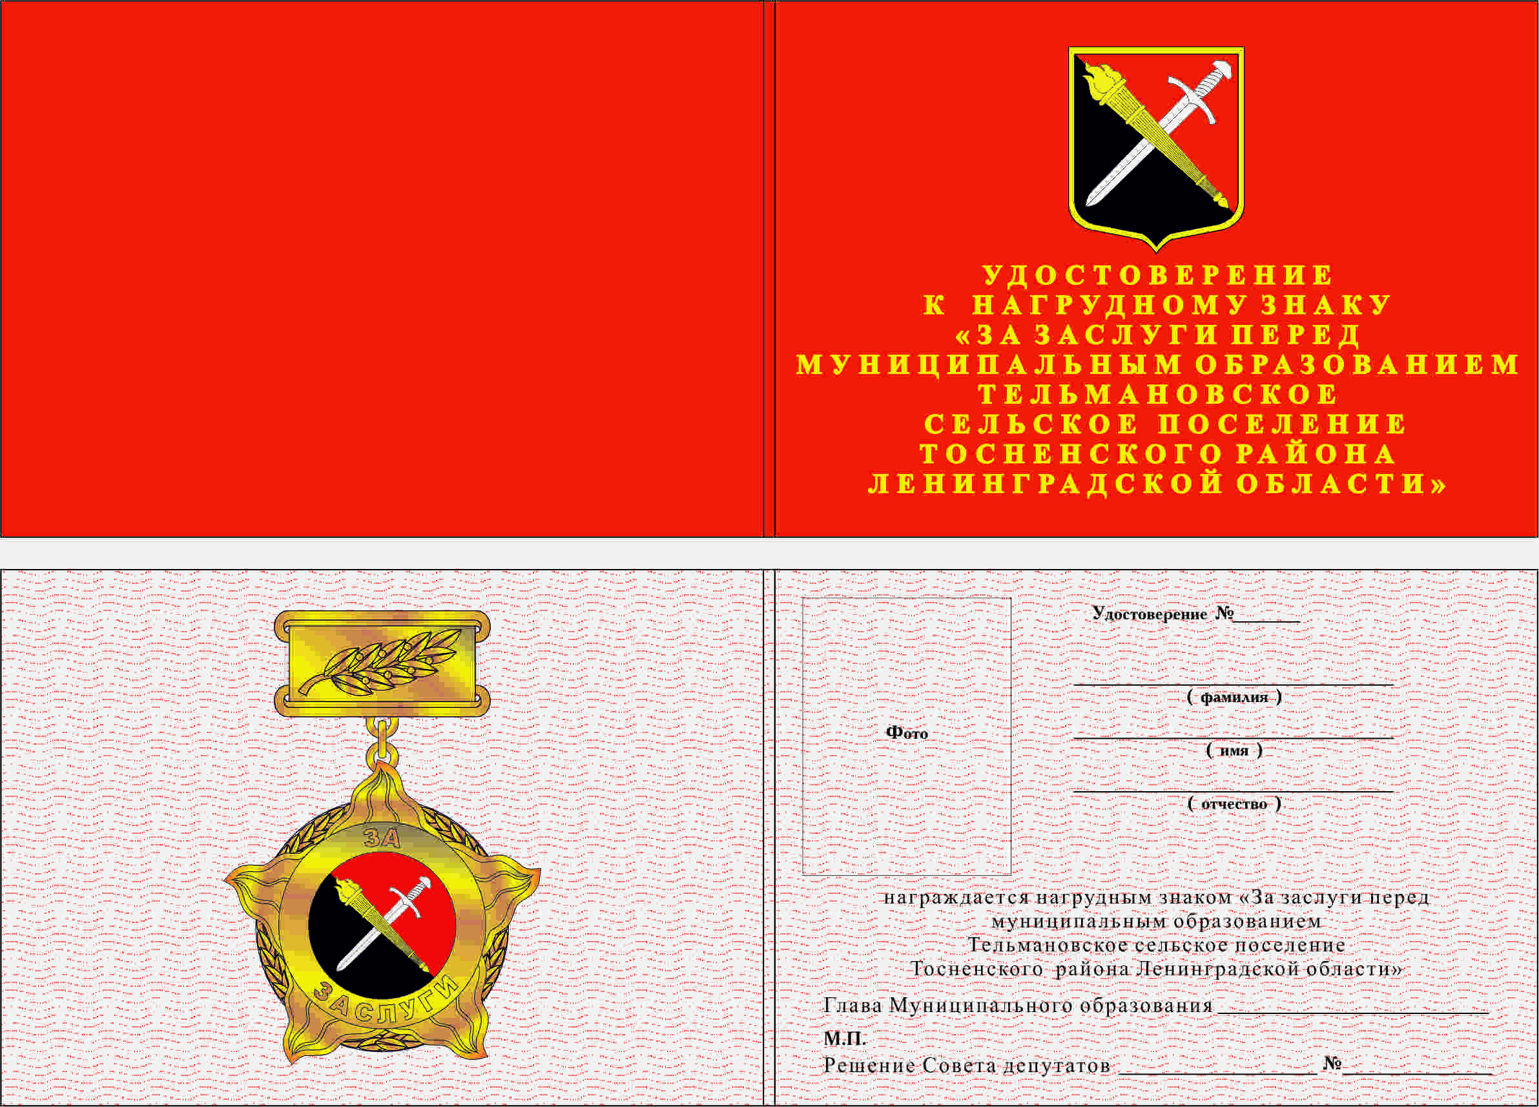
Приложение 3
к Положению «О ПОЧЕТНОМ ЗНАКЕ
«ЗА ЗАСЛУГИ ПЕРЕД МО ТЕЛЬМАНОВСКОЕ СЕЛЬСКОЕ ПОСЕЛЕНИЕ
ТОСНЕНСКОГО РАЙОНА ЛЕНИНГРАДСКОЙ ОБЛАСТИ»,
утвержденному решению Совета депутатов
муниципального образования
Тельмановское сельское поселение
Тосненского района Ленинградской области
от 10.09.2014 № 121

Глава муниципального образования
___________________ Ю.Н. Кваша

Графическое изображение диплома к Почетному Знаку
«За заслуги перед МО Тельмановское сельское поселение Тосненского района Ленинградской области»

